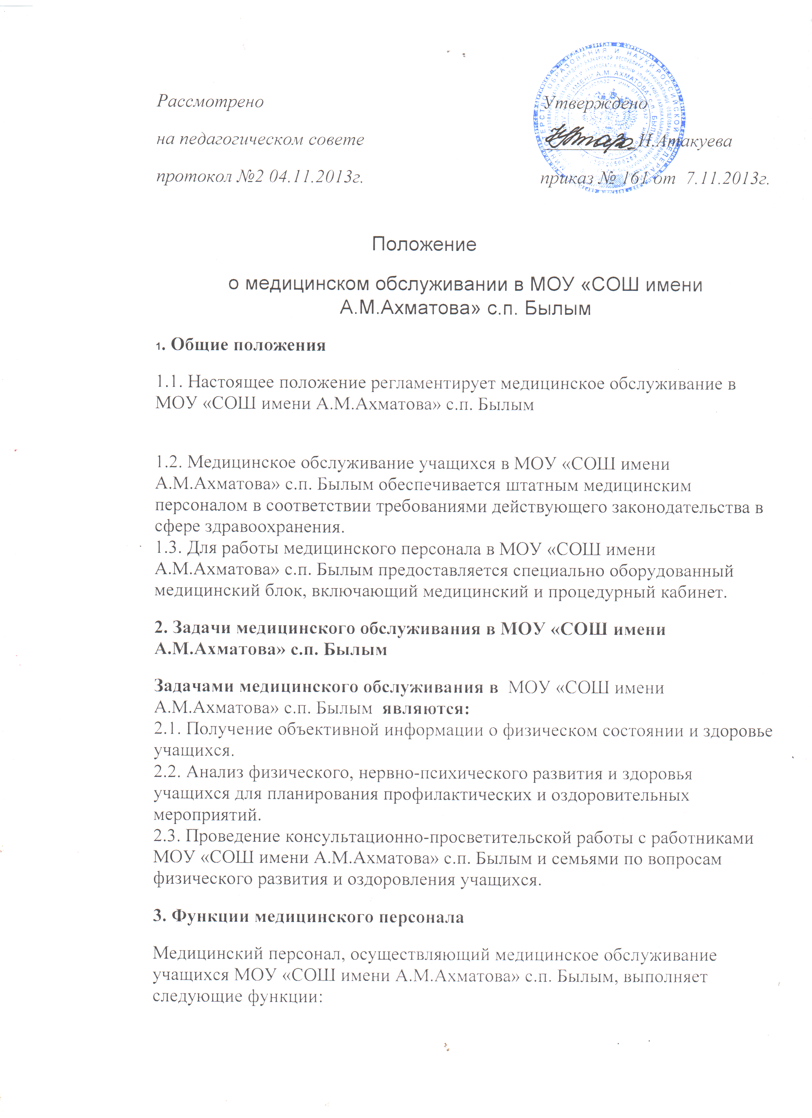
3.1. Разрабатывает:

- план профилактической и оздоровительной работы, включающий мероприятия по предупреждению заболеваний, сохранению и укреплению здоровья учащихся;
- памятки по организации режима дня, режима двигательной активности (совместно с педагогом дополнительного образования).
3.2. Составляет:
- меню, обеспечивающее сбалансированное питание учащихся;
- график проведения вакцинации;
- график контроля выполнения работниками санитарно-эпидемиологического режима.

3.3. Осуществляет:
- динамическое медицинское наблюдение за физическим развитием и ростом учащихся;
- антропометрические измерения учащихся;
- распределение учащихся на медицинские группы;
- медицинский осмотр и иммунопрофилактику (совместно с врачом-педиатром);
- оказание первой медицинской помощи при возникновении несчастных случаев;
- наблюдение за самочувствием и физическим состоянием учащихся после прививок и на физкультурных занятиях;
- дифференциацию учащихся по группам для занятий физической культурой в целях профилактики и коррекции имеющихся нарушений;
- выявление заболевших учащихся, своевременную их изоляцию;
- информирование администрации и педагогов МОУ «СОШ имени А.М.Ахматова» с.п. Былым о состоянии здоровья учащихся, рекомендуемом режиме для учащихся с отклонениями в состоянии здоровья, заболеваниях острыми инфекциями, гриппом, энтеробиозом и т. д.;
- информирование территориальных учреждений здравоохранения и Роспотребнадзора о случаях инфекционных и паразитарных заболеваний среди учащихся и работников МОУ «СОШ имени А.М.Ахматова»
с.п. Былым в течение двух часов после установления диагноза.

3.4. Проводит:
- консультации по вопросам физического развития и оздоровления учащихся;
- консультационно-просветительскую работу с педагогами, родителями (или законными представителями) по вопросам физического развития учащихся, воспитания здорового образа жизни, профилактики инфекционных заболеваний, адаптации учащихся;
- мероприятия по профилактике и предупреждению заболеваний (витаминизация, фитотерапия и др.);
- работу с учащимися и работниками МОУ «СОШ имени А.М.Ахматова» с.п. Былым по формированию здорового образа жизни.

3.5. Участвует:
- в проведении тестирования учащихся;
- педагогических совещаниях по вопросам оздоровления и закаливания учащихся.

3.6. Контролирует:
- режим физических нагрузок учащихся с учетом их возрастных и индивидуальных возможностей;
- двигательную активность учащихся на физкультурных занятиях и в течение дня;
- качество организации питания учащихся;
- санитарно-гигиенические условия осуществления образовательного процесса;
- соблюдение правил личной гигиены учащихся и работниками МОУ «СОШ имени А.М.Ахматова» с.п. Былым;
- соблюдение обслуживающим и техническим персоналом санитарно-эпидемиологического режима;
- ведение работниками МОУ «СОШ имени А.М.Ахматова» с.п. Былым установленной документации в пределах своих полномочий.

4. Права медицинского персонала
Медицинский персонал детского сада имеет право:
4.1. Требовать от директора МОУ «СОШ имени А.М.Ахматова» с.п. Былым создания условий, необходимых для осуществления медицинского обслуживания учащихся.
4.2. Информировать администрацию МОУ «СОШ имени А.М.Ахматова» с.п. Былым, врача-педиатра поликлиники о ходе выполнения назначений и рекомендаций врачей-специалистов родителями, педагогами, возможных трудностях при их реализации.
4.3. Привлекать врачей-специалистов для проведения качественного анализа медицинского обслуживания учащихся.
4.4. По итогам проверок вносить предложения об улучшении условий медицинского обслуживания учащихся.
5. Ответственность медицинского персонала МОУ «СОШ имени А.М.Ахматова» с.п. Былым
Медицинский персонал в соответствии с действующим законодательством РФ несет ответственность за:
5.1. Качество медицинского обслуживания учащихся.
5.2. Оснащение медицинского кабинета МОУ «СОШ имени А.М.Ахматова» с.п. Былым в соответствии с санитарными требованиями.
5.3. Хранение медицинских препаратов, лекарственных средств и т. д.
5.4. Ведение медицинской документации, предоставление отчетности.
5.5. Проведение медицинских и профилактических мероприятий.
5.6. Разглашение сведений об особенностях физического развития, заболеваний учащихся.
5.7. Правонарушения и вред, причиненный учащихся.
6. Делопроизводство
Медицинский персонал оформляет и ведет следующие документы:
6.1. План организационно-медицинской работы на год, месяц.
6.2. Журналы и графики в соответствии с номенклатурой дел по медицинской работе.
6.3. Списки учащихся по группам.
6.4. Журнал заболеваемости учащихся.
6.5. Медицинские карты учащихся.
6.6. Меню.
7. Заключительные положения
7.1. Настоящее положение вступает в действие с момента утверждения и издания приказа директора МОУ «СОШ имени А.М.Ахматова» с.п. Былым.
7.2. Изменения и дополнения вносятся в положение не реже одного раза в пять лет и подлежат утверждению директором МОУ «СОШ имени А.М.Ахматова» с.п. Былым.

